Gestión de la Cadena de Suministro (SCM) para EcoAndes Textiles: Análisis e Implementación de un Prototipo de Aprovisionamiento e Inventario

Jhoe Lenin Quea Vargas y Micaela Maribel Chambilla Condori
Escuela Profesional de Ingeniería, Universidad Nacional de Juliaca
Negocios Electrónicos
Dr. Ing. Juan Carlos Herrera Miranda
2 de julio de 2026

Resumen
El presente informe desarrolla el análisis de la gestión de la cadena de suministro (Supply Chain Management, SCM) de la empresa EcoAndes Textiles y la implementación de un prototipo funcional que atiende sus procesos de aprovisionamiento e inventario. Partiendo del marco conceptual del SCM —entendido como el conjunto de herramientas y métodos orientados a mejorar y automatizar el suministro mediante la reducción de existencias y plazos de entrega (EvaluandoERP, 2013)—, se examinan su objetivo, el manejo de la cadena, sus ventajas y desventajas, y la importancia de una buena gestión. Se diagnostica la situación logística de la empresa, cuya operación manual sobre planillas ocasiona quiebres de stock, sobrecostos de inventario y ausencia de información en tiempo real. Se investigaron y compararon cinco soluciones de software SCM disponibles en versión de prueba y, como aporte diferencial del grupo, se implementó un módulo de SCM integrado a la plataforma tecnológica existente de la empresa, que incorpora la gestión de proveedores, las órdenes de compra con flujo de estados y el control de inventario con punto de reorden y alertas de reposición. La evaluación multicriterio determinó que el módulo propio integrado constituye la alternativa más conveniente por su integración nativa con el comercio electrónico de la empresa, su costo marginal y el control total de los datos, dentro del presupuesto de S/ 6 000.00 asignado.
Palabras clave: cadena de suministro, SCM, gestión de inventario, punto de reorden, órdenes de compra, artesanía textil.

Gestión de la Cadena de Suministro (SCM) para EcoAndes Textiles: Análisis e Implementación de un Prototipo de Aprovisionamiento e Inventario
En una empresa productora, el tiempo que lleva terminar y entregar un producto depende en gran medida del suministro de materias primas, insumos y componentes en todos los niveles de la cadena de producción. El término cadena de suministro hace referencia a todos los eslabones de esa cadena —compras, suministro, gestión de existencias, transporte y mantenimiento— e incluye no solo a la empresa, sino también a sus proveedores y subcontratistas. La gestión de esta cadena, conocida como SCM, se refiere a las herramientas y métodos cuyo propósito es mejorar y automatizar el suministro mediante la reducción de las existencias y de los plazos de entrega, bajo el concepto de producción justo a tiempo (EvaluandoERP, 2013).
EcoAndes Textiles es una empresa familiar arequipeña con veinte años de trayectoria en la elaboración y comercialización de textiles andinos hechos a mano —chompas, bufandas, bolsos, mantas y accesorios para el hogar— que opera mediante una tienda virtual propia con un módulo de gestión de relaciones con el cliente (CRM) integrado, cinco sedes físicas en distritos estratégicos de Arequipa y envíos a nivel nacional. Su producción depende de una red de proveedores de materias primas (lana de alpaca, algodón nativo, hilos, tintes y herrajes) y de talleres artesanales de las comunidades altoandinas.
Sin embargo, la gestión de su cadena de suministro se realiza de forma manual, sobre planillas de cálculo y comunicaciones informales con los proveedores. Esta práctica ocasiona quiebres de stock en los productos de mayor rotación, sobrecostos por compras de urgencia, inmovilización de capital en existencias de baja rotación y ausencia de información en tiempo real sobre el estado del inventario. El presente informe tiene por objetivo analizar la situación de la empresa en materia de SCM, comparar las tecnologías de la información disponibles para su gestión y proponer, mediante un prototipo funcional, la alternativa más viable para su realidad y su presupuesto.
Marco Conceptual
Definición de SCM
La gestión de la cadena de suministro (SCM, del inglés Supply Chain Management) es el término utilizado para describir el conjunto de procesos de producción y logística cuyo objetivo final es la entrega de un producto a un cliente. Ello quiere decir que la cadena de suministro incluye las actividades asociadas desde la obtención de materiales para la transformación del producto hasta su colocación en el mercado (EvaluandoERP, 2013). Las herramientas SCM se apoyan en la información sobre la capacidad de producción contenida en el sistema de información de la empresa para hacer pedidos automáticamente; por ello guardan una fuerte correlación con la gestión integral de la empresa (ERP), y su integración en un entorno de este tipo produce un ecosistema sin fisuras.
Definida de forma sencilla, el SCM engloba las actividades asociadas con el movimiento de bienes desde el suministro de materias primas hasta el consumidor final. Esto incluye la selección de proveedores, la compra, la programación de la producción, el procesamiento de órdenes, el control de inventarios, el transporte, el almacenamiento y el servicio al cliente; pero, sobre todo, incluye los sistemas de información requeridos para monitorear todas estas actividades y permitir la trazabilidad de las piezas entre los distintos participantes de la cadena.
Objetivo del SCM
El objetivo del SCM es aumentar la capacidad de los participantes para tomar decisiones, formular planes y delinear la implementación de una serie de acciones orientadas: (a) al mejoramiento significativo de la productividad del sistema logístico operacional; (b) al incremento de los niveles de servicio al cliente; y (c) a la implementación de acciones que conlleven a una mejor administración de las operaciones y al desarrollo de relaciones duraderas de gran beneficio con los proveedores y clientes clave de la cadena de suministro. En términos operativos, una cadena de suministro exitosa entrega al cliente final el producto apropiado, en el lugar correcto, en el tiempo exacto, al precio requerido y con el menor costo posible.
Manejo de la Cadena de Suministro
El manejo de la cadena de suministro surge como la combinación de la tecnología y las mejores prácticas de negocio. Una aplicación completa de SCM debería incluir funcionalidades de planificación de la demanda, planificación del inventario, planificación de la reposición, programación de la fabricación y planificación de pedidos y compras, así como capacidades de gestión de procesos, unificación de datos, análisis de rendimiento, apoyo a la colaboración, gestión de datos maestros (MDM) e integración con sistemas de transacción y comercio electrónico. La Tabla 1 sintetiza las funciones esenciales que un software de SCM debe cubrir y su presencia en el prototipo implementado.
Tabla 1
Funciones esenciales de un software de SCM y su cobertura en el prototipo
Función SCM | Descripción | Prototipo EcoAndes
Gestión de proveedores | Registro y evaluación de la fuente de aprovisionamiento | Implementada
Planificación de compras | Órdenes de compra programadas según la demanda | Implementada
Control de inventario | Seguimiento del stock disponible por producto | Implementada
Punto de reorden | Umbral que dispara la reposición | Implementada
Alertas de reposición | Aviso de productos por debajo del umbral | Implementada
Recepción de mercadería | Ingreso de stock al confirmar la orden | Implementada
Valorización de inventario | Costo total de las existencias | Implementada
Planificación de la demanda | Pronóstico estadístico de la demanda | No incluida (fase futura)
Nota. Elaboración propia a partir de CECARM (2013) y EvaluandoERP (2013).
Ventajas y Desventajas del SCM
Una buena gestión de la cadena de suministro genera beneficios sustanciales, aunque su implementación también supone retos. La Tabla 2 contrasta las principales ventajas y desventajas.
Tabla 2
Ventajas y desventajas de la implementación de un SCM
Ventajas | Desventajas
Reducción de los costes operativos de la cadena entre un 20 % y un 30 %. | Requiere inversión inicial en software, integración y capacitación.
Mejor control y trazabilidad del producto en tiempo real. | Depende de la calidad y oportunidad de los datos ingresados.
Mayor fidelidad del cliente por el cumplimiento de plazos. | Exige la colaboración y estandarización con los proveedores.
Mejora de la competitividad y acceso a nuevos mercados. | Resistencia al cambio del personal y curva de aprendizaje.
Mayor unidad y coordinación entre las áreas y los actores. | Complejidad creciente al integrar múltiples sistemas.
Nota. Elaboración propia a partir de Pastrana (2013) e IEBS (2016).
Importancia de una Buena Gestión de la Cadena de Suministro
La importancia de una gestión eficaz de la cadena de suministro se aprecia en varios beneficios concretos (Pastrana, 2013): la fidelidad del cliente, derivada de la eficiencia en los tiempos de entrega y las condiciones de compra; un mejor control, al conocer en tiempo real en qué eslabón se encuentra el producto; una mayor rentabilidad, por la reducción de los costes operativos; la mejora de la competitividad y el acceso a nuevos mercados; el liderazgo en el sector; y una mayor unidad del equipo, pues cada actor conoce sus funciones y la importancia de trabajar coordinadamente. Para una empresa como EcoAndes, cuya propuesta de valor descansa en la calidad artesanal y en el cumplimiento con el cliente, estos beneficios son especialmente pertinentes.
Análisis Situacional de la Empresa
Perfil Logístico de EcoAndes
EcoAndes Textiles opera una cadena de suministro de carácter artesanal. En el extremo del aprovisionamiento se ubican los proveedores de materias primas —lana de alpaca, algodón orgánico, hilos y tintes, y herrajes— y los talleres de tejido de las comunidades altoandinas; en el eslabón central, el almacenamiento y la transformación del producto; y en el extremo de la demanda, la tienda virtual, las cinco sedes físicas y los envíos nacionales. El catálogo comprende veinticinco productos activos agrupados en cuatro categorías (Ropa, Bolsos, Abrigo y Hogar).
Formulación del Problema
La empresa no dispone de un sistema que integre la información de su cadena logística. El control del inventario se lleva en planillas que no se actualizan en tiempo real, por lo que el estado del stock se conoce con retraso; las compras a los proveedores se coordinan de manera informal, sin un registro de las órdenes ni de sus estados; y no existe un umbral objetivo que indique cuándo reponer cada producto. Como consecuencia, se producen quiebres de stock en los artículos de mayor rotación, compras de urgencia a mayor costo, inmovilización de capital en existencias de baja rotación y pérdida de ventas. Se plantea, por tanto, la siguiente interrogante: ¿qué tecnología de la información permite a EcoAndes gestionar su cadena de suministro —proveedores, compras e inventario— de forma integrada con su plataforma de comercio electrónico y dentro de un presupuesto de S/ 6 000.00?
Diagnóstico FODA de la Cadena de Suministro
El diagnóstico interno y externo de la empresa en materia de SCM se presenta en la Tabla 3.
Tabla 3
Matriz FODA de la cadena de suministro de EcoAndes Textiles
Dimensión | Factores positivos | Factores negativos
Interna | Fortalezas: plataforma tecnológica propia y extensible; red de proveedores y talleres conocida; catálogo acotado y manejable. | Debilidades: gestión manual del inventario; ausencia de punto de reorden; sin registro formal de órdenes de compra.
Externa | Oportunidades: software SCM en la nube accesible; integración con el comercio electrónico existente; proveedores locales dispuestos a coordinar. | Amenazas: variabilidad de la oferta artesanal; plazos de entrega largos de algunos insumos; estacionalidad de la demanda.
Nota. Elaboración propia.
Estrategias Cruzadas
Del cruce de los factores del FODA se derivan las estrategias que orientan la decisión, sintetizadas en la Tabla 4.
Tabla 4
Estrategias cruzadas derivadas del análisis FODA logístico
Cruce | Estrategia | Acción concreta
FO | Aprovechar la plataforma propia para digitalizar el aprovisionamiento | Implementar un módulo de SCM integrado al comercio electrónico existente.
FA | Anticipar los plazos largos con umbrales de reposición | Definir un punto de reorden por producto y generar alertas automáticas.
DO | Formalizar las compras con software accesible | Registrar proveedores y órdenes de compra con flujo de estados.
DA | Reducir quiebres frente a la demanda estacional | Controlar el inventario en tiempo real y valorizar las existencias.
Nota. Elaboración propia.
Metodología del Análisis
El estudio siguió las tareas encomendadas en la guía de la práctica. En primer lugar, se estudió el marco conceptual del SCM mediante fuentes académicas y sitios especializados. En segundo lugar, se investigaron, recopilaron y compararon soluciones de software SCM disponibles en versión de prueba (trial). En tercer lugar, se definió un conjunto de criterios de evaluación ponderados, derivados de las capacidades que debe presentar un buen programa de SCM. En cuarto lugar, se construyó una matriz de decisión multicriterio para comparar las alternativas. Finalmente, y como aporte diferencial del grupo, se implementó un prototipo funcional de módulo SCM sobre la plataforma existente de la empresa, se cargaron datos de prueba representativos y se probó su funcionalidad, cuya evidencia se documenta en el Anexo A.
Investigación de Software SCM
Se investigaron cinco soluciones de software de gestión de la cadena de suministro e inventario disponibles en versión de prueba, seleccionadas por su cobertura funcional y su pertinencia para una pequeña empresa. ERPAG es una solución en la nube que integra inventario, compras y producción, con planes por usuario y prueba gratuita. Odoo Inventory forma parte de una suite ERP de código abierto con un módulo de inventario robusto y reglas de reabastecimiento. Zoho Inventory ofrece gestión de pedidos, almacenes e integración con comercio electrónico, con un plan gratuito para volúmenes bajos. Fishbowl Inventory está orientada a la manufactura y la trazabilidad, con integración a sistemas contables. Streamline se especializa en la planificación de la demanda y del reabastecimiento mediante pronósticos. La Tabla 5 compara estas alternativas.
Tabla 5
Comparación de software SCM en versión de prueba
Software | Enfoque | Modelo de licencia | Integración e-commerce
ERPAG | Inventario, compras y producción | Suscripción por usuario, con trial | Media
Odoo Inventory | ERP modular de código abierto | Gratuito (community) o por usuario | Alta
Zoho Inventory | Pedidos e inventario multialmacén | Plan gratuito y de pago | Alta
Fishbowl | Manufactura y trazabilidad | Licencia única (costo elevado) | Media
Streamline | Planificación de demanda y reabastecimiento | Suscripción empresarial | Media
Nota. Elaboración propia a partir de los sitios oficiales de cada proveedor (2026).
La revisión evidenció que las soluciones comerciales cubren ampliamente las funciones de SCM, pero implican costos recurrentes de suscripción, una curva de aprendizaje y, sobre todo, una integración imperfecta con la plataforma de comercio electrónico ya operativa de EcoAndes, desarrollada a medida con las tecnologías React y Firebase. En consecuencia, el grupo optó por implementar un módulo de SCM propio, embebido en el panel administrativo existente, que reutiliza el catálogo de productos y el modelo de datos de la empresa.
Prototipo de Módulo SCM Implementado
El prototipo se implementó como un grupo de funciones dentro del panel administrativo de la plataforma, accesible en la sección SCM del menú, e integrado con el catálogo de productos existente. Comprende tres componentes —Inventario, Proveedores y Órdenes de Compra— que operan sobre la misma base de datos que el comercio electrónico, de modo que la recepción de una orden de compra actualiza directamente el stock disponible para la venta. La Tabla 6 detalla las funcionalidades implementadas.
Tabla 6
Funcionalidades del prototipo de SCM de EcoAndes
Componente | Funcionalidad implementada
Proveedores | Registro de razón social, RUC, rubro, contacto, plazo de entrega (lead time) y estado (activo/inactivo); búsqueda y edición.
Órdenes de compra | Creación de órdenes con múltiples ítems y proveedor; flujo de estados solicitado, aprobado y recibido; cálculo automático del total.
Recepción | Al marcar la orden como recibida, el stock de cada producto se incrementa automáticamente en el inventario.
Inventario | Tablero de existencias por producto, ordenado por criticidad; indicadores de SKU, alertas, agotados y valorización.
Punto de reorden | Umbral de reposición (10 unidades) que clasifica cada producto como OK, Bajo o Agotado.
Alertas | Aviso de los productos que requieren reposición y acceso directo a la generación de la orden de compra.
Nota. Elaboración propia con base en el prototipo desplegado.
El prototipo se cargó con datos de prueba representativos de la operación de la empresa: cinco proveedores (cuatro activos y uno inactivo) con distintos rubros y plazos de entrega, y tres órdenes de compra en los estados solicitado, aprobado y recibido, que referencian productos reales del catálogo. El módulo de inventario detecta siete productos por debajo del punto de reorden y valoriza las existencias en S/ 40 305.00, tal como se documenta en el Anexo A.
Evaluación de Alternativas
Se evaluaron tres alternativas —un software SCM comercial en la nube (ERPAG/Zoho como referencia), la suite ERP de código abierto Odoo y el módulo propio integrado— mediante una matriz de decisión multicriterio, con criterios ponderados según las capacidades que debe presentar un buen programa de SCM y la realidad de la empresa. La escala varía de 1 (muy bajo) a 5 (muy alto). Los resultados se presentan en la Tabla 7.
Tabla 7
Matriz de evaluación multicriterio de las alternativas de SCM
Criterio (peso) | SCM comercial | Odoo (ERP) | Módulo propio
Integración con la TI propia (25 %) | 2 | 3 | 5
Costo total de propiedad (20 %) | 2 | 4 | 5
Cobertura funcional SCM (20 %) | 5 | 5 | 4
Facilidad de uso y capacitación (15 %) | 3 | 2 | 5
Control de los datos (10 %) | 2 | 3 | 5
Escalabilidad futura (10 %) | 5 | 5 | 3
Puntaje ponderado | 2.90 | 3.65 | 4.60
Nota. Escala de 1 (muy bajo) a 5 (muy alto). Elaboración propia.
Discusión y Recomendación
Los resultados de la evaluación multicriterio indican que el módulo propio integrado obtuvo el mayor puntaje ponderado (4.60), seguido de Odoo (3.65) y del software SCM comercial (2.90). Sobre esta base, el grupo de trabajo recomienda implementar y consolidar el módulo de SCM propio como solución principal para la empresa. El sustento de esta recomendación se desarrolla a continuación.
En primer lugar, el módulo propio se integra de forma nativa con la plataforma de comercio electrónico existente, de modo que el inventario que controla es el mismo que se ofrece a la venta y la recepción de una compra queda disponible de inmediato para el cliente, sin sincronizaciones ni exportaciones entre sistemas. En segundo lugar, al construirse sobre la infraestructura ya contratada (Firebase y Vercel), su costo incremental es marginal y no genera cuotas recurrentes por usuario, lo que resulta decisivo dado el presupuesto de S/ 6 000.00. En tercer lugar, la empresa conserva el control total de los datos de proveedores, compras e inventario, que constituyen insumo directo para las decisiones comerciales y para el CRM. En cuarto lugar, la interfaz replica la del panel administrativo que el personal ya utiliza, lo que reduce la curva de aprendizaje y la resistencia al cambio. Como contrapartida, se reconoce que el módulo propio no incorpora todavía la planificación estadística de la demanda ni la gestión multialmacén avanzada, funciones que ofrecen las soluciones comerciales; por ello se plantea, como fase futura, incorporar el pronóstico de la demanda y, de ser necesario, evaluar la migración a Odoo cuando el volumen de operaciones lo justifique. En síntesis, para el estado y el presupuesto actuales de EcoAndes, el módulo propio integrado maximiza el valor entregado y resuelve el problema planteado.
Presupuesto Referencial
La empresa dispone de un presupuesto máximo de S/ 6 000.00 para la solución. La Tabla 8 presenta la distribución referencial del gasto.
Tabla 8
Distribución referencial del presupuesto de la solución SCM
Concepto | Estimado (S/)
Desarrollo del módulo SCM (ya ejecutado) | 2 800.00
Infraestructura año 1 (Firebase, Vercel) | 500.00
Carga y depuración de datos maestros (proveedores, costos) | 700.00
Capacitación del personal de almacén y compras | 1 000.00
Definición de puntos de reorden y mejora continua | 1 000.00
Total | 6 000.00
Nota. Elaboración propia. Montos expresados en soles.
Conclusiones
El análisis situacional evidenció que la principal limitación de EcoAndes Textiles en materia de cadena de suministro es la gestión manual y desintegrada de su inventario y sus compras, que ocasiona quiebres de stock, sobrecostos y pérdida de información. La adopción de una herramienta de SCM se justifica tanto por los beneficios documentados —reducción de costos, control en tiempo real y mejora del servicio— como por las capacidades tecnológicas ya instaladas en la empresa.
La evaluación multicriterio determinó que la implementación de un módulo de SCM propio, integrado a la plataforma de comercio electrónico existente, constituye la alternativa más conveniente, al equilibrar la cobertura funcional, el costo, la facilidad de uso y el control de los datos dentro del presupuesto disponible. El prototipo desarrollado por el grupo demuestra la viabilidad técnica de la solución, al implementar la gestión de proveedores, las órdenes de compra con flujo de estados y el control de inventario con punto de reorden y alertas de reposición sobre datos reales del catálogo.
Se concluye, por tanto, que la solución propuesta resuelve el problema planteado, reduce la dependencia de sistemas de terceros y sienta las bases para incorporar, en fases futuras, la planificación de la demanda y una gestión logística más avanzada.
Cuestionario
1. ¿Qué es SCM? Es la gestión de la cadena de suministro (Supply Chain Management), el conjunto de herramientas y métodos cuyo propósito es mejorar y automatizar el suministro mediante la reducción de las existencias y de los plazos de entrega, abarcando desde la obtención de materias primas hasta la colocación del producto en el mercado (EvaluandoERP, 2013).
2. ¿Cuáles son los objetivos del SCM? Aumentar la capacidad de decisión y planificación de los participantes para: (a) mejorar la productividad del sistema logístico operacional; (b) incrementar los niveles de servicio al cliente; y (c) lograr una mejor administración de las operaciones y desarrollar relaciones duraderas con los proveedores y clientes clave.
3. ¿Cómo se maneja la cadena de suministro? Combinando la tecnología y las mejores prácticas de negocio para coordinar la selección de proveedores, la compra, la programación de la producción, el procesamiento de órdenes, el control de inventarios, el transporte, el almacenamiento y el servicio al cliente, apoyados en los sistemas de información que permiten monitorear y dar trazabilidad a todas estas actividades.
4. ¿Cuáles son los principios para la gestión de la cadena de suministro? Segmentar a los clientes según sus necesidades; adecuar la red logística a cada segmento; escuchar las señales de la demanda y planificar en consecuencia; diferenciar el producto lo más cerca posible del cliente; gestionar estratégicamente las fuentes de aprovisionamiento; desarrollar una estrategia tecnológica para toda la cadena; y adoptar indicadores de desempeño que abarquen todos los eslabones.
5. ¿Qué es una orden de venta? Es el documento que registra el pedido de un cliente y que inicia el proceso de atención. Toma el estado de solicitado y, tras su verificación, puede pasar a aprobado (si el cliente es sujeto de venta) o rechazado (por falta de pago, sobregiro de crédito u otra causa); una vez aprobada y despachada, se registra como atendida, descargándose del inventario la cantidad entregada.

Referencias
CECARM. (2013). El SCM como herramienta para la gestión de la cadena de suministro. Centro de Comercio Electrónico y Marketing de la Región de Murcia.
Chopra, S., & Meindl, P. (2013). Administración de la cadena de suministro: Estrategia, planeación y operación (5.ª ed.). Pearson Educación.
EvaluandoERP. (2013). ERP para SCM (Supply Chain Management). https://www.evaluandoerp.com/en-foco-erp-para-scm-supply-change-management/
IEBS. (2016). La cadena de gestión de suministro en los negocios internacionales. Innovation and Entrepreneurship Business School. https://www.iebschool.com/blog/cadena-gestion-suministro-negocios-internacionales/
Laudon, K. C., & Traver, C. G. (2021). E-commerce 2021: Business, technology and society (16.ª ed.). Pearson.
Pastrana, J. (2013). Importancia de una buena gestión de la cadena de suministro. Mejoramiento Continuo.

Anexo A
Evidencia del Prototipo de SCM Implementado

Las siguientes figuras documentan el prototipo del módulo de SCM desplegado en producción (ecoandes-react.vercel.app) y cargado con los datos de prueba descritos en el informe.
Figura 1
Módulo de Inventario
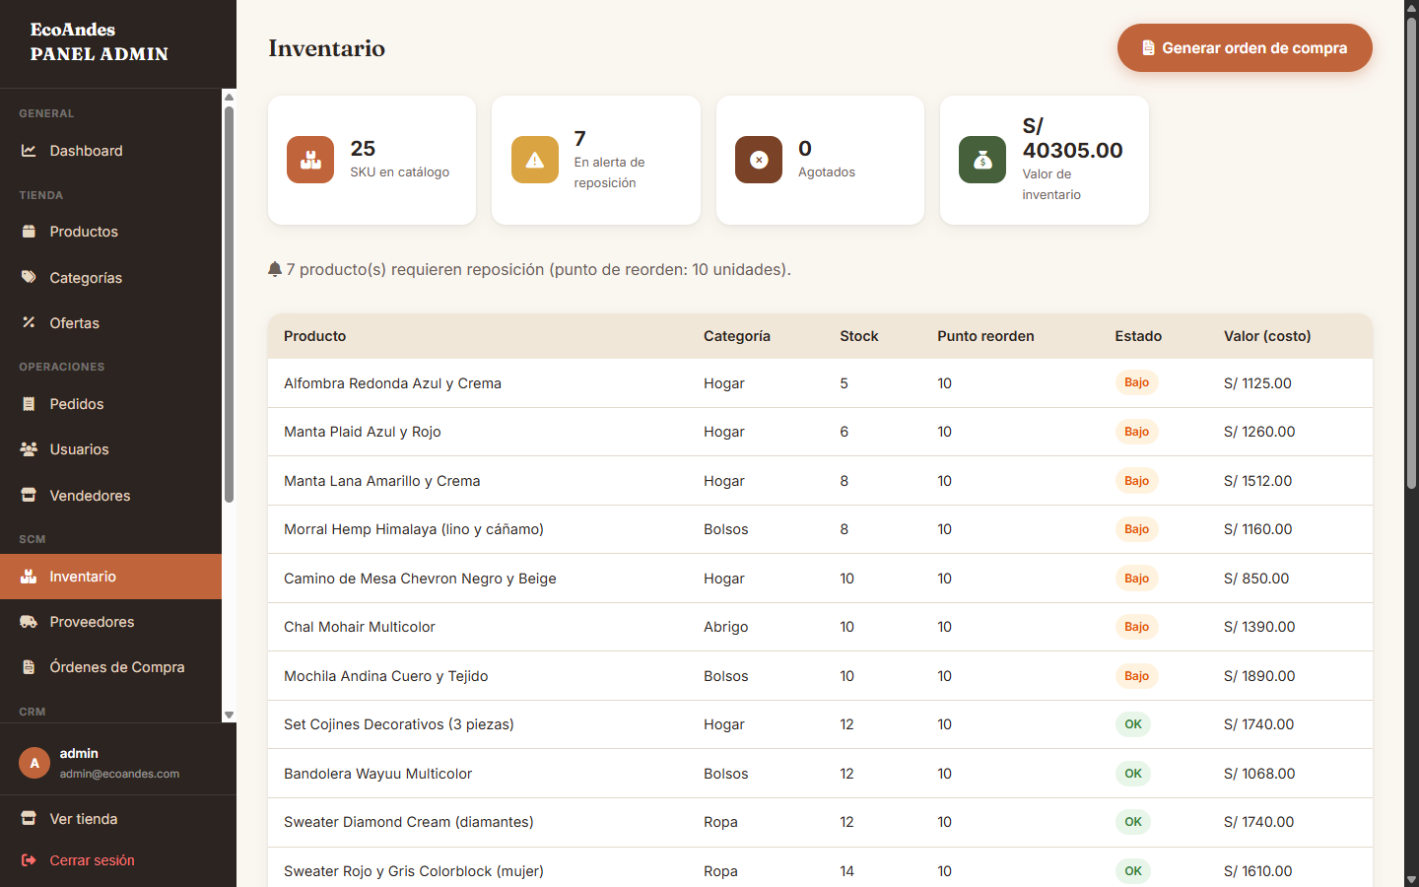
Nota. Tablero de inventario con indicadores de SKU, alertas de reposición, productos agotados y valorización; el listado se ordena por criticidad y clasifica cada producto como OK, Bajo o Agotado. Ruta «/admin/inventario».
Figura 2
Gestión de Proveedores
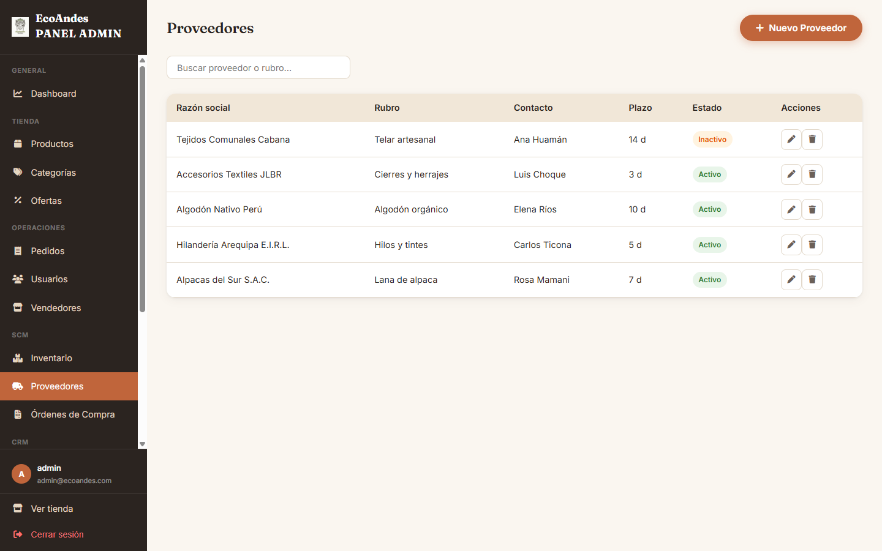
Nota. Registro de proveedores con razón social, rubro, contacto, plazo de entrega y estado (activo/inactivo). Ruta «/admin/proveedores».
Figura 3
Órdenes de Compra
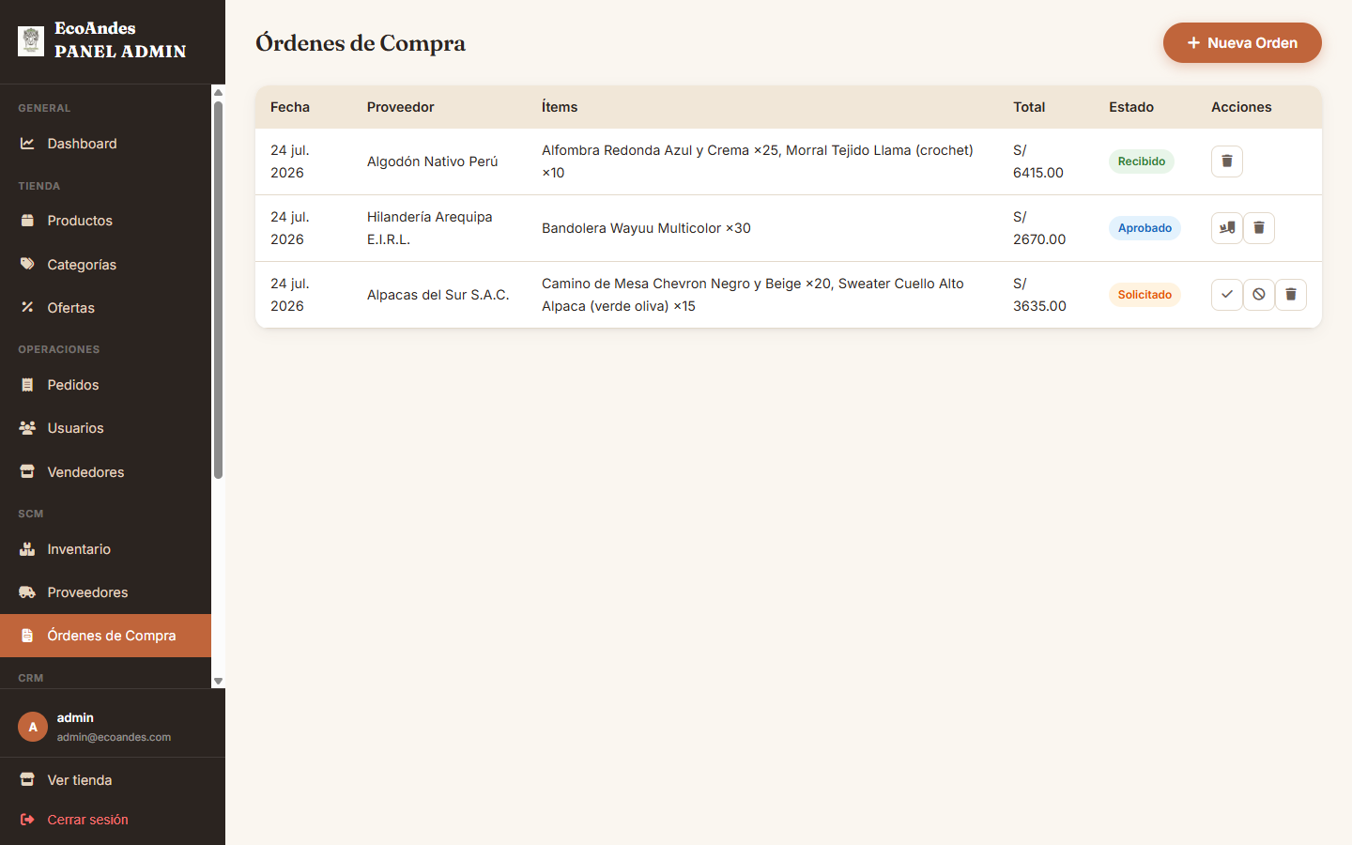
Nota. Órdenes de compra con proveedor, ítems, total y flujo de estados solicitado, aprobado y recibido; al recibir la orden se actualiza el stock del inventario. Ruta «/admin/ordenes-compra».

